BERITA ACARA UDAYANA BALI MODEL UNITED NATIONS 2021
HIMAHI FISIP UNIVERSITAS UDAYANA

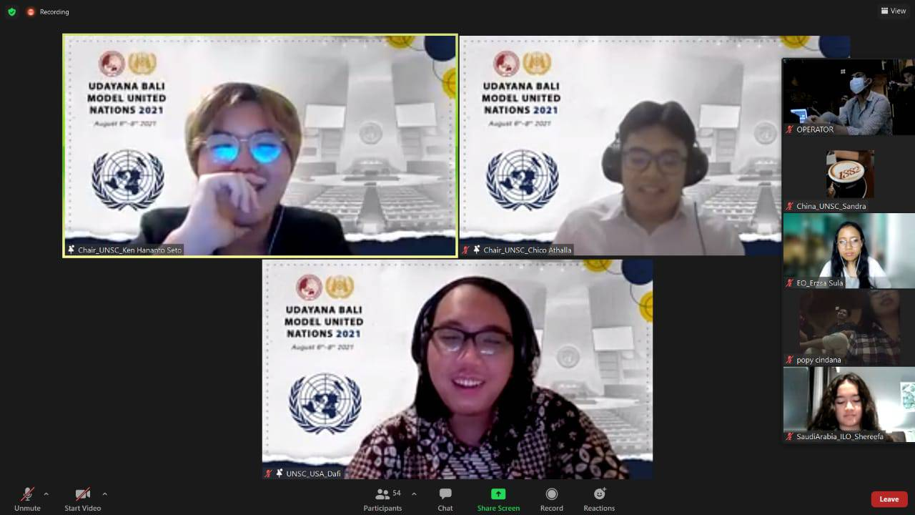

Mahasiswa Program Studi Hubungan Internasional Universitas Udayana melalui organisasi Himpunan Mahasiswa Hubungan Internasional (HIMAHI) Universitas Udayana telah melaksanakan Udayana Bali Model United Nations (UBMUN) 2021, dengan mengangkat tema “Recovery: A Continuous Global Effort for The Advancement of Human Lives” pada 6-8 Agustus 2021 lalu. UBMUN 2021 diselenggarakan dalam upaya menciptakan kaum generasi muda yang berdaya saing global melalui kegiatan simulasi sidang diplomasi Perserikatan Bangsa-Bangsa (PBB) yang sekaligus dikemas sebagai ajang perlombaan.
Rangkaian kegiatan UBMUN 2021 pada tanggal 6 Agustus 2021 diawali dengan pembukaan oleh Wakil Rektor III Universitas Udayana, kemudian sambutan oleh Ketua HIMAHI Universitas Udayana dan Ketua Panitia. Kegiatan dilanjutkan dengan sesi webinar dengan dua topik. Topik pertama, “Socio-cultural Challenges of Pandemic and What ASEAN can Learn” telah dibawakan oleh Anak Agung Mia Intentilia selaku Kepala Pusat Kajian Internasional dan ASEAN Universitas Pendidikan Nasional. Webinar dilanjutkan dengan topik kedua, yaitu “Research in MUN and Why is it Essential” yang dibawakan oleh Audi Izzat Muttaqien selaku Co-Founder dan Chief Programme Officer Global Milennial Group. Rangkaian diakhiri dengan MUN 101 dan sesi foto bersama.
Konferensi simulasi sidang diplomasi Perserikatan Bangsa-Bangsa (PBB) dimulai pada tanggal 7-8 Agustus 2021 secara daring. Para delegates dengan antusisas mengikuti tiga chamber yang telah disediakan oleh panitia pelaksana selama dua hari. Pemenang diumumkan pada agenda Awarding Night dengan kategori berikut.
- ILO (International Labour Organization):
- Most Outstanding Delegates: Saudi Arabia (Shereefa Khobizky).
- Honorable Mentions: United Arab Emirates (Zahra Maharani Wijaya), Pakistan (Rizky Liberty Siajaya)
- Best Position Paper: Bangladesh (Febiola Gabriela Rondonuwu).
- UNSC (United Nations Security Councils):
- Best Delegates: United State of America (Mohamad Dafiryan dan Vischa aurora Denanti).
- Most Outstanding Delegates: China (Sandra Sunarto dan Nadia Nathania).
- Verbal Commendation: Saudi Arabia (Ave Maria Georginna dan Ivanno Julius Reynaldi).
- Best Position Paper: China (Sandra Sunarto dan Nadia Nathania).
- ARF (ASEAN Regional Forum):
- Most Outstanding Delegates: India (Philipus Mikhael Priyo Nugroho).
- Honorable Mentions: Philipines (Tri Sakti Mandala Putra Hanes), USA (Jayanti Aarnee Kusuma).
- Best Position Paper: European Union (Gideon Candra Agape).
- Verbal Commendation: Japan (Avril Aurelia).
Peserta UBMUN 2021 yang berasal dari instansi pendidikan nasional hingga internasional dengan antusias telah mengikuti kegiatan tahunan ini. Kami harap, kegiatan ini dapat kembali menciptakan pembaharuan atas kesadaran global bagi generasi muda di tahun berikutnya.

